PHẦN I. Câu trắc nghiệm nhiều phương án lựa chọn. Thí sinh trả lời từ câu 1 đến câu 12. Mỗi câu hỏi thí sinh chỉ chọn một phương án.
Câu 1. Hình dưới đây mô tả cấu trúc tế bào thực vật. Cấu trúc số mấy chứa nhiễm sắc thể?
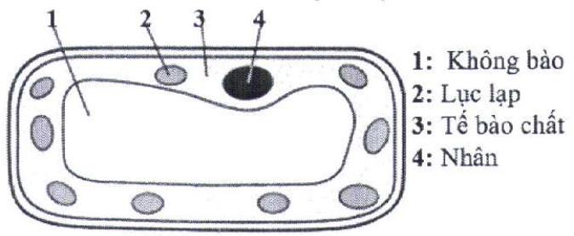
A. (1). B. (2). C. (3). D. (4).
Câu 2. Bào quan nào sau đây trực tiếp tham gia quá trình tiêu hóa nội bào ở trùng giày?
A. Ribosome. B. Nhân. C. Lysosome. D. Bộ máy Golgi.
Câu 3. Bào quan nào sau đây là túi chứa sắc tố ở tế bào cánh hoa?
A. Không bào. B. Nhân. C. Lysosome. D. Ti thể.
Câu 4. Trao đổi chất có chọn lọc với môi trường là một trong những chức năng của
A. màng sinh chất. B. trung thể.
C. ribosome. D. khung xương tế bào.
Câu 5. Hình thức vận chuyển các chất có sự biến dạng của màng sinh chất là
A. thẩm thấu.
B. nhập bào.
C. khuếch tán trực tiếp qua phospholipid.
D. khuếch tán qua protein vận chuyển.
Câu 6. Trong tiến trình nghiên cứu khoa học, bước đầu tiên là
A. hình thành giả thuyết khoa học.
B. thiết kế thí nghiệm kiểm tra giả thuyết.
C. quan sát và đặt câu hỏi.
D. xử lí số liệu và rút ra kết luận.
Câu 7. Trong các cấp độ tổ chức sống sau đây, cấp độ tổ chức sống nhỏ nhất là
A. bào quan. B. tế bào. C. cơ thể. D. phân tử.
Câu 8. Hình dưới đây mô tả loại tế bào nào?
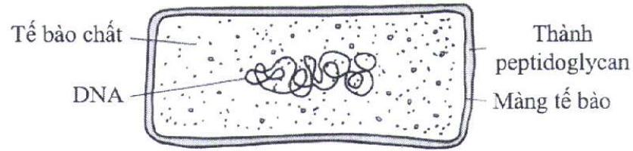
A. Vi khuẩn. B. Nấm. C. Thực vật. D. Động vật.
Câu 9. Đặc điểm nào sau đây không phải là đặc điểm chung của các cấp tổ chức của thế giới sống?
A. Tổ chức theo nguyên tắc thứ bậc. B. Hệ thống mở và tự điều chỉnh.
C. Thế giới sống liên tục tiến hóa. D. Không phụ thuộc vào nhau.
Câu 10. Trong quá trình nấu canh cua, cua được làm sạch, xay nhỏ và hòa vào nước để thu nước lọc cua. Khi đun có hiện tượng thịt cua đóng lại từng mảng nối trên mặt nước canh. Phát biểu nào sau đây đúng về hiện tượng trên?
A. Các phân tử protein cua bị biến tính tạo thành các mảng nổi trên mặt nước canh.
B. Nhiệt độ cao làm cho các chất hữu cơ trong nước lọc cua biến đổi thành các chất vô cơ.
C. Các phân tử tinh bột trong nước lọc cua bị biến đổi thành các phân tử glucose.
D. Mảng nổi trên mặt nước canh là do các chất vô cơ kết hợp với nhau.
Câu 11. Trong phân tử DNA mạch kép, loại liên kết giữa hai mạch đơn là
A. phosphodiester. B. peptide. C. glycoside. D. hydrogen.
Câu 12. Hình bên thể hiện cấu trúc không gian của một chuỗi polypeptide. Bậc cấu trúc cao nhất được thể hiện trong hình là
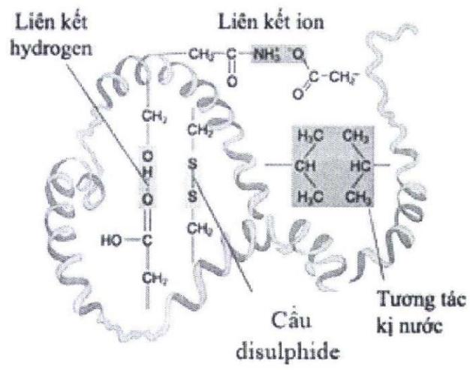
A. bậc 1 . B. bậc 2 . C. bậc 3 . D. bậc 4 .
Câu 13. Hình dưới đây mô tả một đoạn chuỗi polypeptide.
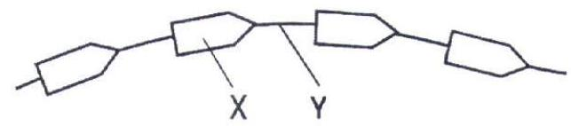
Kí hiệu $X$ và $Y$ lần lượt là
A. amino acid và liên kết peptide.
B. amino acid và liên kết phosphodiester.
C. amino acid và liên kết hydrogen.
D. glucose và liên kết peptide.
Câu 14. Nếu thêm uracil (U) có đánh dấu phóng xạ vào môi trường nuôi cấy của tế bào vi khuẩn thì đại phân tử nào sau đây sẽ có uracil (U) đánh dấu?
A. Glycogen. B. RNA. C. Tinh bột. D. Protein.
Câu 15. "Ai ơi bưng bát cơm đầy, dẻo thơm một hạt đắng cay muôn phần". Tính dẻo của hạt cơm chủ yếu do chất nào sau đây quyết định?
A. Sắt. B. Diệp lục. C. Tinh bột. D. Glycogen.
Câu 16. Hình bên mô tả quá trình biến đổi của một phân tử carbohydrate và một phân tử lipid bởi các loại enzyme. Sản phẩm của quá trình phân giải lipid là
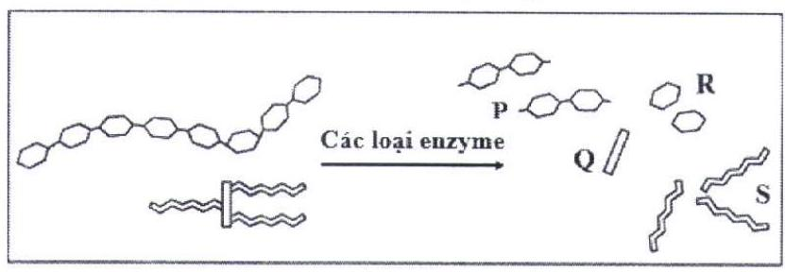
A. $P$ và $R$. B. $Q$ và $R$. C. $Q$ và $S$. D. $R$ và $S$.
Câu 17. Trên một mạch đơn của RNA, liên kết giữa các nucleotide là
A. ion. B. peptide C. phosphodiester. D. glycoside.
Câu 18. Biểu đồ dưới đây cho thấy hàm lượng iron (sắt) trong bốn loại thực phẩm. Thực phẩm nào sau đây cung cấp nhiều sắt nhất?
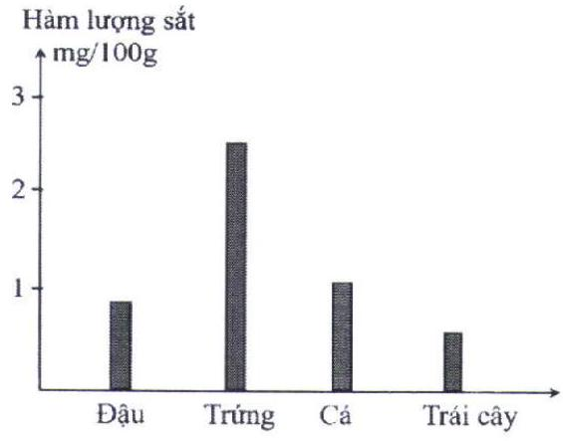
A. Đậu. B. Trứng. C. Cá. D. Trái cây.
PHẦN II. Câu trắc nghiệm đúng sai. Thí sinh trả lời từ câu 1 đến câu 4. Trong mỗi ý a), b), c), d) ở mỗi câu, thí sinh chọn đúng hoặc sai.
Câu 1. Bệnh tả ở người là do vi khuẩn Vibrio cholerae sống trong ruột non gây ra, có thể bùng phát thành dịch. Đây là vi khuẩn gram âm, có thành tế bào để giữ ổn định hình dạng tế bào; roi và lông để di chuyển. Vi khuẩn này sinh ra độc tố gây hiện tượng mất muối và nước qua đường tiêu hóa của người bệnh. Mỗi nhận định sau đây là Đúng hay Sai về vi khuẩn này?
a) Vi khuẩn $V$. cholerae có thể di chuyển tự do trong ruột non của người.
b) Nếu dùng lysozyme loại bỏ thành của vi khuẩn $V$. cholerae, sau đó đưa vào dung dịch đẳng trương thì các tế bào vẫn có hình dạng như ban đầu.
c) Nếu đưa vi khuẩn $V$. cholerae vào môi trường nhược trương thì tế bào sẽ bị vỡ ra.
d) Sử dụng thuốc kháng sinh hợp lý là một trong những phương pháp điều trị bệnh này.
Câu 2. Các phân tử sinh học có thể được nhận biết bằng thí nghiệm với thuốc thử đặc trưng.
- Nhận biết sự có mặt của protein bằng phản ứng Biuret dựa trên tương tác của các liên kết peptide trong phân tử protein với ion ${Cu}^{2+}$ tạo thành phức chất có màu tím.
- Để nhận biết đường khử (glucose), người ta sử dụng phản ứng với Benedict ở nhiệt độ cao. Hình dưới đây mô tả tóm tắt các thí nghiệm nhận biết các phân tử trên.

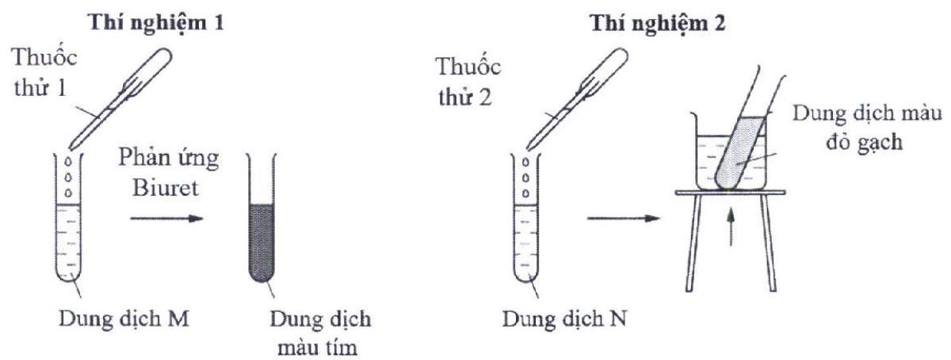
Mỗi nhận định sau đây là Đúng hay Sai về thí nghiệm này?
a) Dung dịch $M$ chứa protein.
b) Dung dịch $N$ chứa glucose và thí nghiệm 2 tiến hành ở nhiệt độ thường.
c) Nếu thay dung dịch $M$ bằng dung dịch amino acid tự do thì kết quả thí nghiệm không thay đổi.
d) Thí nghiệm 1 cần tiến hành ở nhiệt độ ${100}^{∘}C$.
Câu 3. Hình bên mô tả tóm tắt quá trình tổng hợp, hoàn thiện và vận chuyển protein ở tế bào nhân thực. Người ta sử dụng amino acid được đánh dấu bởi đồng vị phóng xạ tham gia vào quá trình tổng hợp protein xuất bào và theo dõi sự xuất hiện của đồng vị phóng xạ tại các vị trí khác nhau trong tế bào.
Mỗi nhận định sau đây là Đúng hay Sai về quá trình này?
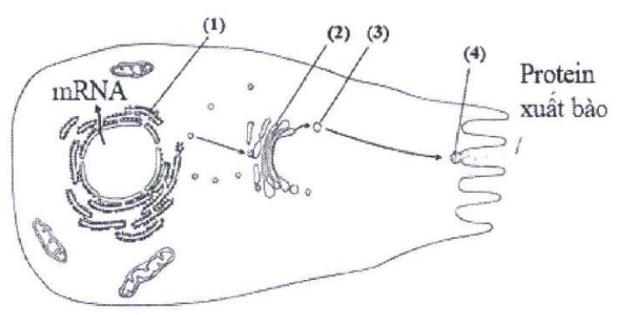
a) Cấu trúc (2) là lưới nội chất trơn.
b) Protein được tổng hợp ở cấu trúc (1).
c) Protein xuất bào được hoàn thiện ở cấu trúc (4).
d) Đồng vị phóng xạ có thể xuất hiện ở các cấu trúc (2), (3) và (4).
Câu 4. Để nghiên cứu ảnh hưởng của nồng độ muối đến khối lượng của quả trứng gà, một thí nghiệm được tiến hành như sau:
(1) Ngâm ngập 4 quả trứng gà trong 24 giờ với giấm ăn (một loại acid yếu) để hòa tan lớp vỏ cứng.
(2) Vớt trứng ra, dùng khăn giấy lau khô, cân khối lượng từng quả trứng và ghi lại.
(3) Chuẩn bị 4 cốc, mỗi cốc có chứa $200 mL$ dung dịch $NaCl$ với nồng độ khác nhau, đặt vào mỗi cốc 1 quả trứng và ngâm trong 1 giờ.
(4) Vớt trứng ra, dùng khăn giấy lau khô, cân khối lượng từng quả trứng và ghi lại. Kết quả thí nghiệm được thể hiện ở bảng dưới đây.
Cốc | Nồng độ dung dịch  $$NaCl(mol/L)$$ | Khối lượng trứng  không có vỏ $(g)$ | Khối lượng trứng sau  1 giờ ngâm $(g)$
1 | 0,0 | 74,5 | 79,2
2 | 0,2 | 73,0 | 75,8
3 | 0,4 | 74,2 | 75,5
4 | 0,6 | 73,6 | 72,0

Mỗi nhận định sau đây là Đúng hay Sai về thí nghiệm này?
a) Ở cốc 1 , sau 24 giờ ngâm thì khối lượng quả trứng tăng $4,7 g/$ giờ.
b) Ở cốc 2, quả trứng được ngâm trong dung dịch ưu trương nên muối di chuyển vào trong.
c) Ở cốc 3 , khối lượng quả trứng sau 1 giờ ngâm tăng $1,0\%$.
d) Ở cốc 4 , khối lượng quả trứng giảm do nước thẩm thấu qua màng vỏ ra bên ngoài.
PHẦN III. Câu trắc nghiệm trả lời ngắn. Thí sinh trả lời từ câu 1 đến câu 6.
Câu 1. Cho các cấp độ tổ chức của thế giới sống: phân tử, bào quan, mô, cơ quan và hệ cơ quan. Có bao nhiêu cấp độ tổ chức sống được cấu tạo từ tế bào?
A. 3
Câu 2. Một phân tử nucleic acid mạch kép có tỉ lệ từng loại nitrogenous base của từng mạch được thể hiện ở bảng bên (dấu "-" thể hiện chưa xác định số liệu). Biết rằng tổng tỉ lệ 4 loại nitrogenous base trên mỗi mạch đơn là 1,00 .
 | A | T | G | C
Mạch 1 | 0,28 | 0,12 | - | -
Mạch 2 | - | - | 0,38 | -

Theo lí thuyết, cytosine (C) ở mạch 2 chiếm tỉ lệ bao nhiêu? Hãy thể hiện kết quả bằng số thập phân và làm tròn đến 2 chữ số sau dấu phẩy.
A. 0,22
Câu 3. Trong số các bào quan: ti thể, ribosome, peroxisome và lục lạp, có bao nhiêu bào quan không có màng bao bọc?
A. 1
Câu 4. Hình dưới đây mô tả 3 hình thức vận chuyển các chất qua màng tế bào. Có bao nhiêu hình thức minh họa cho sự khuếch tán có sử dụng protein vận chuyển?
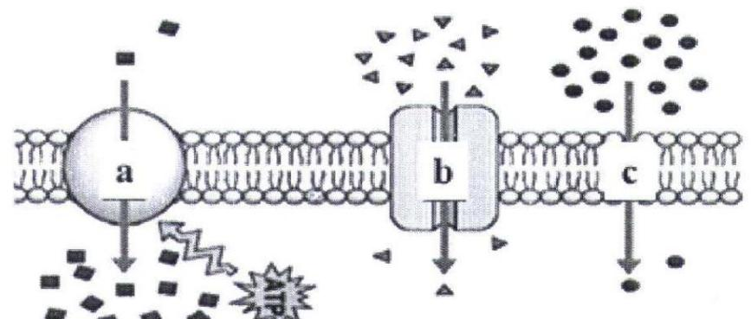
A. 1
Câu 5. Cho các chất: ${CO}_{2}$, glucose, vitamin $E$ và protein. Có bao nhiêu chất được vận chuyển trực tiếp qua lớp kép phospholipid ở màng sinh chất?
A. 2
Câu 6. Cho các cấu trúc: bộ máy Golgi, nhân, lục lạp, ribosome, thành tế bào và ti thể. Có bao nhiêu cấu trúc có ở cả tế bào động vật và tế bào thực vật?
A. 4

